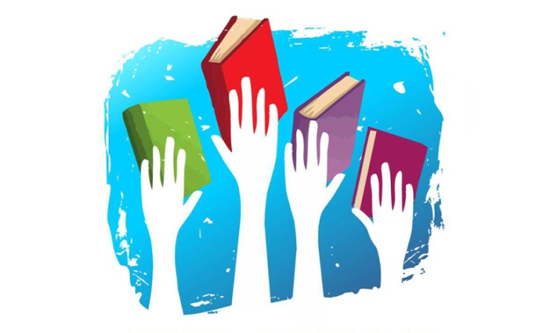

Всероссийская благотворительная акция
«ПОДАРИ РЕБЕНКУ КНИГУ!»

ВСЕРОССИЙСКАЯ БЛАГОТВОРИТЕЛЬНАЯ АКЦИЯ

В рамках участия во Всероссийской благотворительной акции, ГБУ «Республиканская детская библиотека имени
Героя Социалистического Труда Сергея Владимировича Михалкова» объявляет Республиканскую благотворительную акцию «ПОДАРИ РЕБЕНКУ КНИГУ!»

В рамках акции любой неравнодушный человек может сделать адресный книжный подарок нашей библиотеке, т.е. ее читателям- детям. Надеемся, что наш проект получит поддержку и позволит пополнить фонды нашей библиотеки, обслуживающих детей качественной литературой. Вы можете выбрать любую книгу из предложенного нами списка и сделать адресный подарок библиотеке.
Подведение итогов акции 2 апреля 2017 г. в Международный день детской книги с участием общественности ЧР и СМИ.

